Міністерство освіти і науки України Національний університет «Львівська політехніка»

Кафедра систем штучного інтелекту

Звіт

Звіт
про виконання лабораторних та практичних робіт блоку № 1
На тему: «Розробка та середовище розробки. Програмування: алгоритм, програма, код.»
з дисципліни: «Основи програмування» до:
Практичних Робіт до блоку № 1

Виконав: Студент групи ШІ-13 Танасієнко Іван Олександрович

Тема роботи:
Розробка та середовище розробки. Програмування: алгоритм, програма, код.

Мета роботи:
Встановити та налаштувати середовище роботи з с++, зареєструватися на необхідних для подальшої роботи ресурсах, ознайомитись з основами c++, написати програму на c++ для визначення автономності портативної зарядної станції

Теоретичні відомості:
- Теоретичні відомості з переліком важливих тем:
  - Тема №1: Основні поняття мови с/c++.
  - Тема №2: Середовище розробки Visual Studio Code.
  - Тема №3: Системи числення.
  - Тема №4: FlowCharts та Draw.io.
  - Тема №5: Git та Github.
  - Тема №6: Algotester.
  - Тема №7: Trello.
  - Тема №8: Linux Console Commands

2) Індивідуальний план опрацювання теорії:
- Тема №1: Основні поняття мови с/с++
  - Джерела Інформації:
    - Документація: https://en.cppreference.com/cpp
    - Відеоуроки: https://youtube.com/playlist? list=PLZPZq0r_RZOMHoXIcxze_lP97j2Ase2on&si=dW_-Yd9oNdITJcGV
  - Що опрацьовано:
    - Опрацьовані основи мови С++, змінні, умовні конструкції та цикли, саме ці джерела через їх загальнодоступність
  - Статус: Ознайомлений
  - Початок опрацювання теми: 8 вересня 2026
  - Звершення опрацювання теми: 9 вересня 2026
- Тема №2: Середовище розробки Visual Studio Code.
  - Джерела Інформації:
    - Відеоінструкція: https://youtu.be/S3nx34WFXjI?si=HfmFGnYiMt2Ho2MI
  - Що опрацьовано:
    - Інстальовано VS code
    - Інстальовано розширення та компілятор gcc для c++
  - Статус: ознайомлений
  - Початок опрацювання теми: 8 вересня 2026
  - Звершення опрацювання теми: 9 вересня 2026
- Тема №3: Системи числення
  - Джерела Інформації:
    - Лекції О. Пшеничного
    - Практичні заняття

  - Що опрацьовано:
    - Переведення чисел в десятковій системі числення в двійкову, вісімкову, шістнадцяткову і навпаки
  - Статус: Ознайомлений
  - Початок опрацювання теми: 8 вересня 2026
  - Звершення опрацювання теми: 9 вересня 2026
- Тема №4: FlowCharts та Draw.io
  - Джерела Інформації:
    - Практичні заняття
  - Що опрацьовано:
    - Ознайомлений з поняттям FlowChart
    - Навчився створювати FlowChart у draw.io
  - Статус: Ознайомлений
  - Початок опрацювання теми: 8 вересня 2026
  - Звершення опрацювання теми: 9 вересня 2026
- Тема №5: Git та Github
  - Джерела Інформації:
    - Практичні та лабораторні заняття
  - Що опрацьовано:
    - Завантежено Git
    - Вивчив базові команди
  - Статус: Ознайомлений
  - Початок опрацювання теми: 8 вересня 2026
  - Звершення опрацювання теми: 9 вересня 2026
- Тема №6: Algotester
  - Джерела Інформації:
    - Лекції О. Пшеничного
    - algotester.com/en
  - Що опрацьовано:
    - Зареєстровано на Algotester
    - Виконано кілька завдань
  - Статус: Ознайомлений
  - Початок опрацювання теми: 8 вересня 2026
  - Звершення опрацювання теми: 9 вересня 2026
- Тема №7: Trello
  - Джерела Інформації:
    - trello.com
  - Що опрацьовано:
    - Створено командний board на Trello
    - Створено командний список завдань
  - Статус: Ознайомлений
  - Початок опрацювання теми: 8 вересня 2026
  - Звершення опрацювання теми: 9 вересня 2026
- Тема №6: Linux Console Commands
  - Джерела Інформації:
    - Лабораторні заняття
  - Що опрацьовано:

    - Інстальовано інструменти для розробки на MacOS
  - Статус: Ознайомлений
  - Початок опрацювання теми: 8 вересня 2026
  - Звершення опрацювання теми: 9 вересня 2026

Виконання роботи:

Опрацювання завдання та вимог до програм та середовища:
Завдання №1 Theory Education Activities
  - Опрацювати основні теоретичні матеріали.
Завдання №2 Requirements management and design activities with Draw.io and Google Docs
  - Ознайомлення з вимогами, проєктування блок-схеми для коду за допомогою сервісу draw.io.
Завдання №3 Configuration: Trello
  - Реєстрація на сайті trello.com, створення, спільно з командою, таблиці для відстежування процесу виконання завдань.
Завдання №4 Configuration: Linux Console Commands.
  - Налаштувати інструменти розробника на MacOS, ознайомлення з деякими з них. Завдання №5 Configuration: Visual Studio Code
  - Інсталювати Visual Studio Code.
Завдання №6 VSC C/C++ Extensions, IntelliSense, Code Runner
  - Інсталювати розширення для Visual Studio Code, необхідні для подальшої роботи з С та C++.
Завдання №7 Configuration: GitHub
  - Зареєструватися на сайті github.com, приєднатися до необхідного для роботи репозиторію.
Завдання №8 Configuration: Git
  - Інсталювати та налаштувати Git на компʼютері. Вивчити базові Git команди та навчитись ними користуватись.
Завдання №9 Configuration: Algotester
  - Зареєструватись на сайті algotester.com, виконати одне практичне завдання звідти. Завдання №10 Create Own Git Repo and Exchange Files with Teammate
  - Створити окремий репозиторій на GitHub для команди, обмінятися файлами з командою.
Завдання №11 Experimental Exercises Activities - Run First Program
  - Написати, перевірити, запустити, та викласти в Github-репозиторій першу програму на c++. Тема програми: Автономність портативної зарядної станції.

Дизайн та планована оцінка часу виконання завдань:
Завдання №2 Requirements management and design activities with Draw.io and Google Docs
  - Блок-схема:

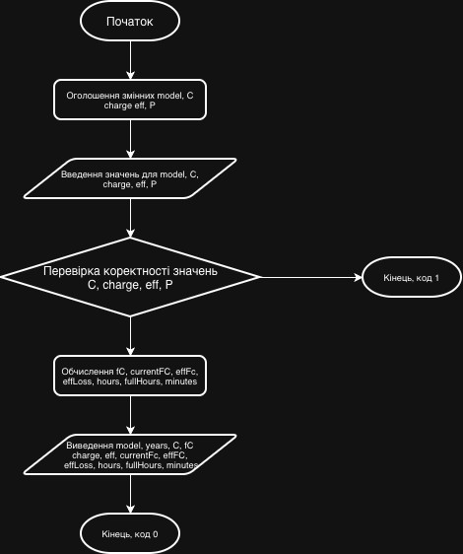
Рис 1. Блоксхема до задачі про автономність зарядної станції

  - Планований час на реалізацію: 30хв

Конфігурація середовища до виконання завдань:
Завдання №3 Configuration: Trello
  - Зареєструвався на Trello та створив, спільно з командою, дошку щоб відстежувати прогрес.

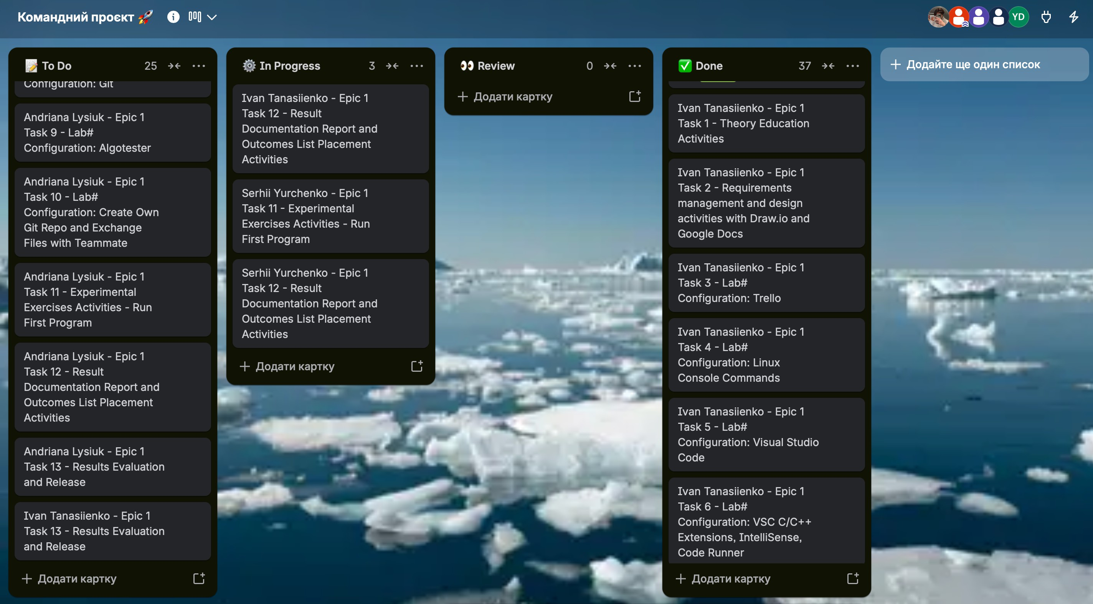

Рис. 2. Створена дошка в Trello

Завдання №4 Linux Console Commands
  - Встановив інструменти розробника на MacOS, вивчив деякі команди.

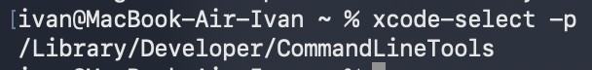
Рис. 3. Перевірка коректності встановлення інструментів розробника

Завдання №6 VSC C/C++ Extensions, IntelliSense, Code Runner
  - Встановив Visual Studio Code, компіляор g++ та розширення, необхідні для роботи з c++.

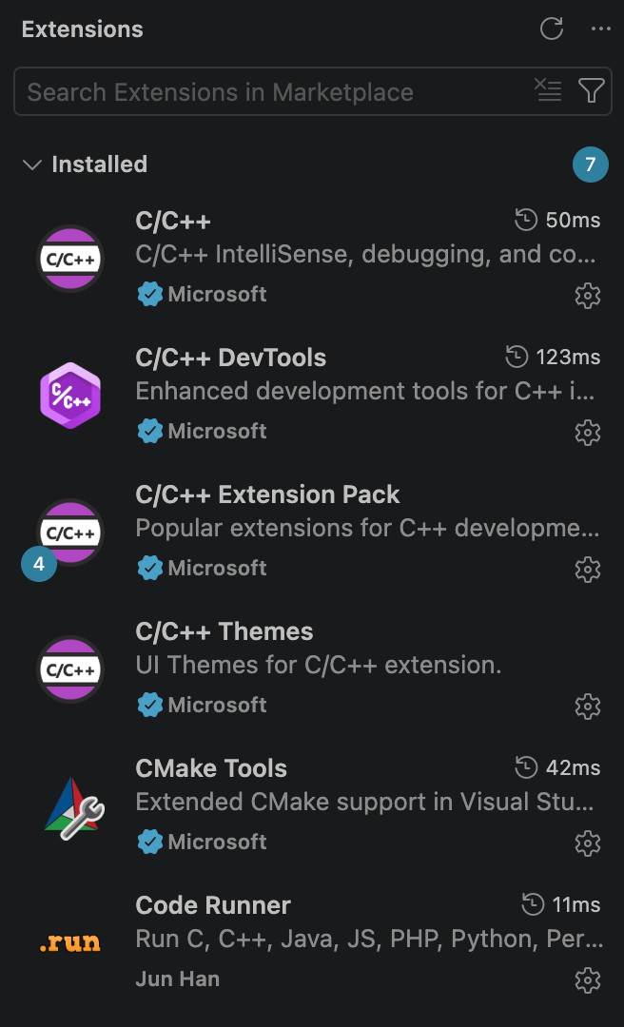
Рис. 4. Встановлені розширення, необхідні для роботи з c++

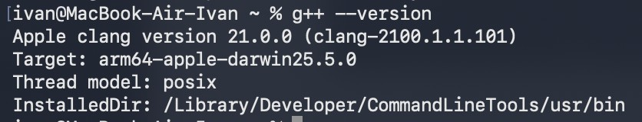
Рис. 5. Перевірка справності компілятора g++

Завдання №7 GitHub
  - Приєднався до репозиторію на GitHub, та створив власну гілку і зробив pull request за нею.

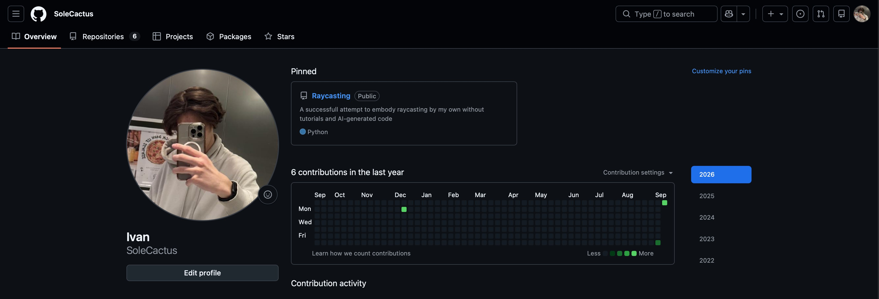

Рис. 6. Поточний GitHub аккаунт

Завдання №8 Git
  - Встановив та налаштував Git, вивчив деякі команди.

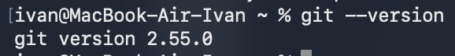
Рис. 7. Перевірка справності роботи Git

Завдання №9 Algotester
  - Зареєструвався на Algotester та виконав одну задачу на ньому.

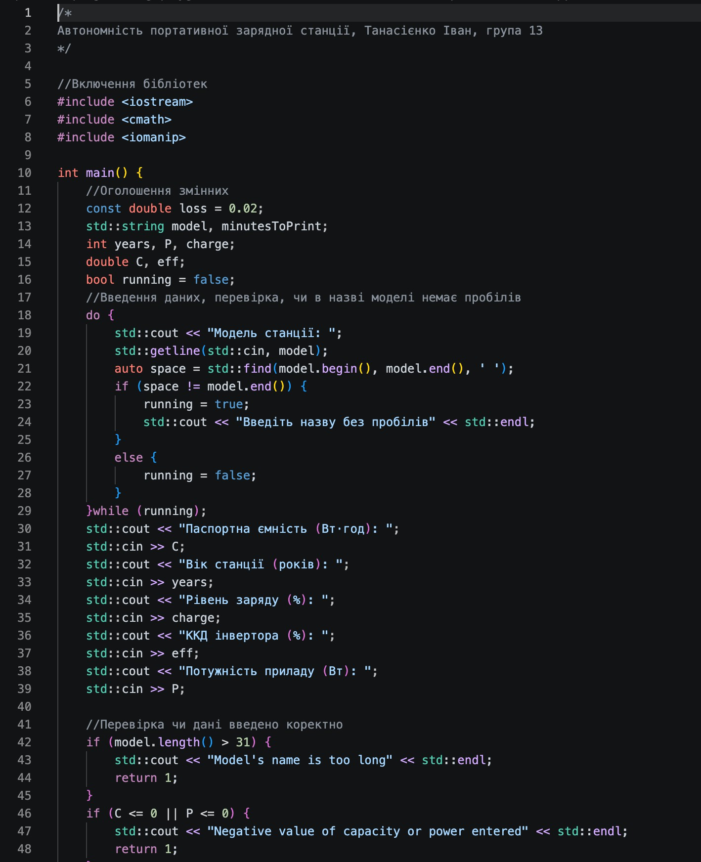
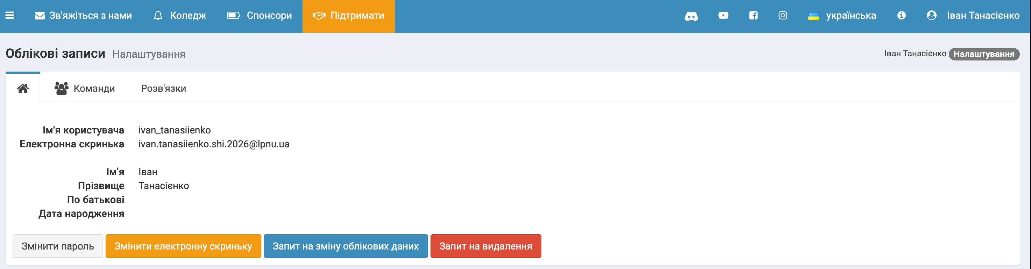

Рис. 8. Зареєстрований Algotester акаунт

Код програм з посиланням на зовнішні ресурси:
Завдання №1 Автономність портативної зарядної станції
  - Необхідно розрахувати фактичну ємність батареї зарядної станції, враховуючи її вік та ККД інвертора, а також потрібно розрахувати на скільки часу вистачить заряду при використанні на різних потужностях.

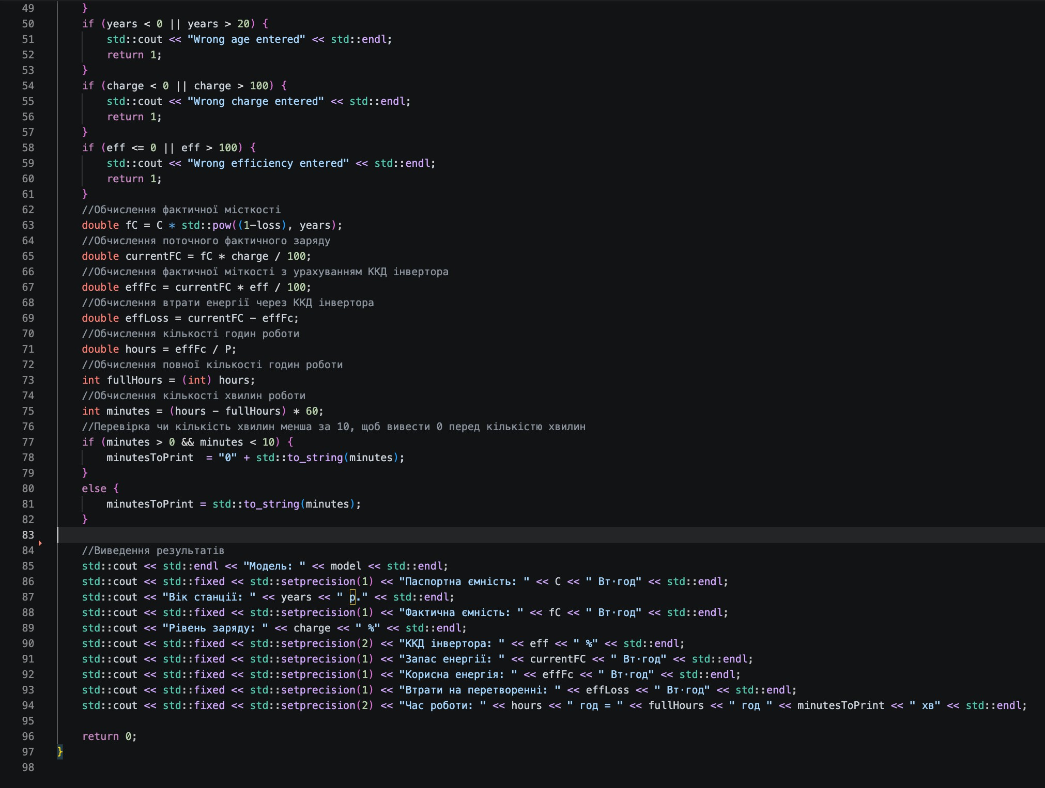
Code #1. Код до задачі про автономність зарядної станції

Посилання на файл коду в пулреквесті: https://github.com/artificial-intelligence-department/ ai_programming_playground_2026/pull/8/changes/df24b060d37064ec24fb3ae46591b0c4bdc3edc7

Завдання №2 Lab 1v1
  - Необхідно порахувати кількість хітпойнтів та мани, які залишаться в персонажа після трьох заклинань і визначає переможе він чи ні. На початку програми вводиться початкова кількість хітпойнтів та мани персонажа, а також скільки хітпойнтів та мани витрачає кожне заклинання. Одне заклинання не може витрачати хітпойнти та ману одночасно.

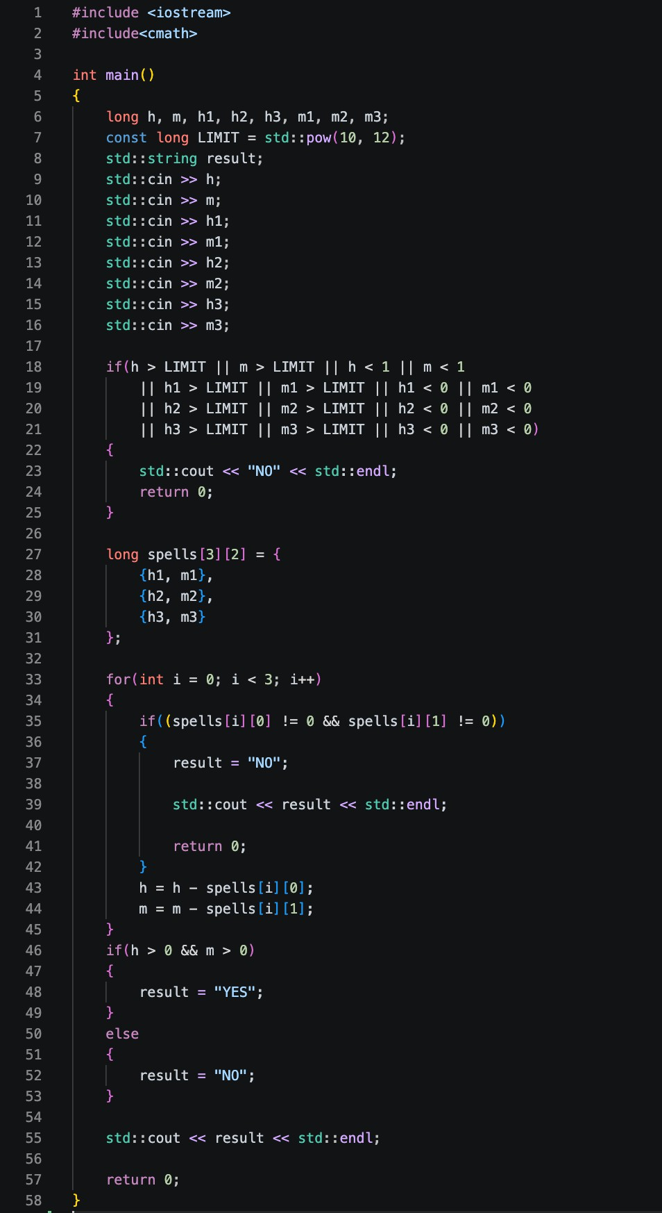
Code #2. Код до задачі Lab 1v1

Посилання на файл коду в пулреквесті: https://github.com/artificial-intelligence-department/ ai_programming_playground_2026/pull/8/changes/5799673397c0e004a4cc06075193f853531fd8ab

Результати виконання завдань, тестування та фактично затрачений час:
Завдання №1 Автономність портативної зарядної станції

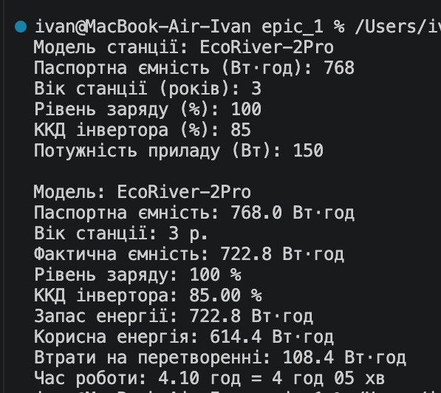
Рис. 9. Результат виконання коду, згідно з параметрами, наданими в умові

Час затрачений на виконання завдання: 1.5год Завдання №2 Lab1v1
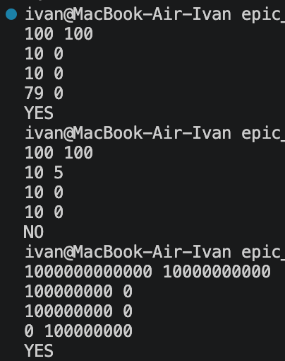
Рис. 10. Результат виконання коду, згідно з параметрами,
наданими в умові 11

Рис. 11. Результат перевірки коду на Algotester
Час затрачений на виконання завдання: 35хв

Кооперація з командою:
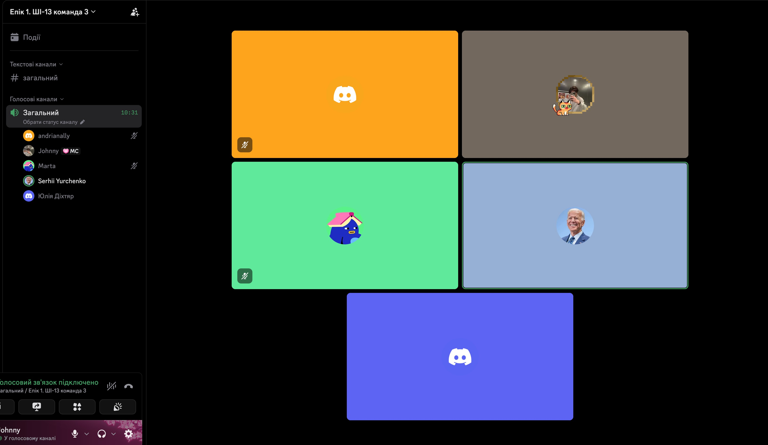

Рис. 12. Фото зустрічі команди в Discord

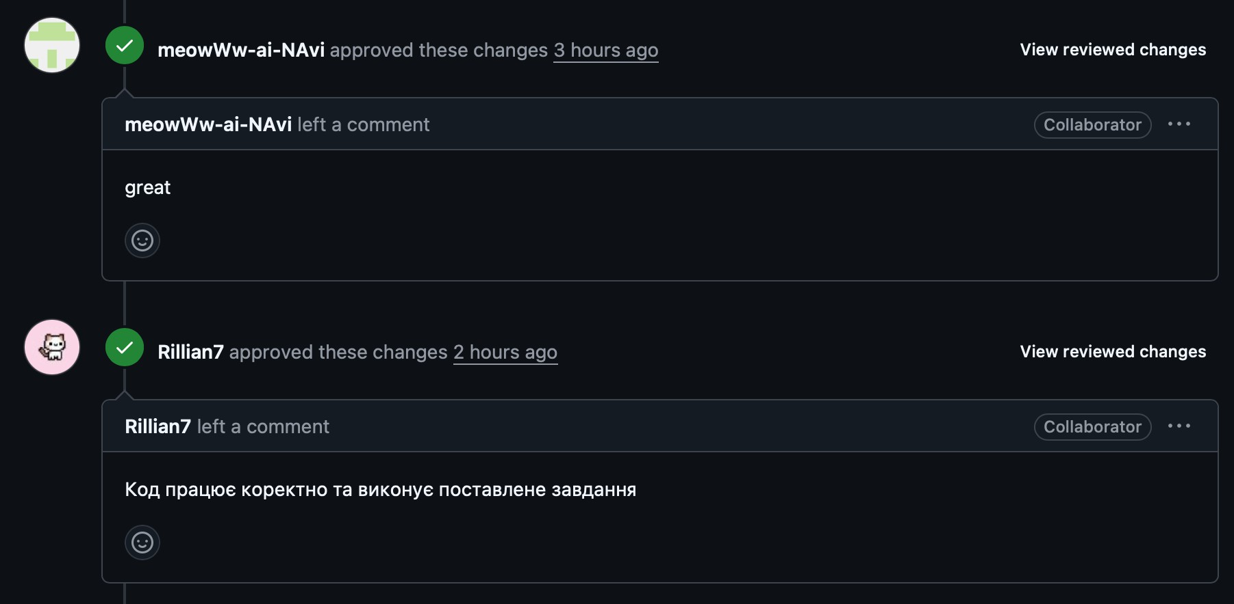
Рис. 13. Фото двох коментарів від команди під pull request

Висновки:
В ході виконання виконання лабораторної роботи було встановлене усе необхідне програмне забезпечення, налаштовано середовище розробки та зареєстровано облікові записи на необхідних сервісах. Також в ході виконання роботи було виконано дві практичні задачі, в яких використовувалися практична навички, зокрема робота зі змінними, типами даних, введенням і виведенням інформації, циклами та умовними конструкціями. Також в ході виконання роботи була використана програма Git для створення власної гілки в репозиторії та здобуті певні навички для подальшої роботи з Git.

